Stavební bytové družstvo Plzeň-jih se sídlem v Přešticích, Hlávkova 23, 334 01 Přeštice, okres Plzeň – jih,

IČ: 00 04 07 38, tel: 377982273, tel/fax: 377982287, e-mail: podatelna@sbdplzenjih.cz, www.sbdplzenjih.cz
Zapsané v obchodním rejstříku u Krajského soudu v Plzni : oddíl Dr. XXV, vložka č.31

O Z N Á M E N Í
o zahájení územního řízení k umístění stavby :

„Zdravotní zařízení a prodejna potravin Peny Market Dobřany, Dobřany, tř.1. Máje, Spojovací “

Vyzýváme nájemce družstevních bytů v domech č.p. 797-798, 799-800, 801-802 v Dobřanech, aby své případné námitky k územnímu řízení včetně jejich odůvodnění ve věci umístění uvedené stavby sdělili na adresu družstva písemně, nebo je uvedli do dotazníků uložených u předsedů samospráv nebo v kanceláři družstva v Dobřanech č.p. 795 u pana Vylety, nejpozději do 10.5. 2013.

Termín pro podání námitek účastníků řízení je stanoven nejdéle do 14.5.2013, kdy se koná ústní jednání na MěÚ v Dobřanech. V tomto termínu družstvo případně souhrně podá námitky na základě většinového schválení vznesených námitek nájemců v jednotlivých samosprávách. Námitky k územnímu řízení vznesené samosprávami musejí být odůvodněny (vlastníci bytů podávají námitky jako samostatní účastníci řízení).

Podklady k územnímu řízení ( oznámení o zahájení územního řízení, situace stavby, pohledy, řezy a technická zpráva) jsou k nahlédnutí v kanceláři družstva v Dobřanech č.p. 795 u pana Vylety, dále u předsedů samospráv č.p. 797-8,799-800,801-802, případně v technickém úseku družstva, nebo na webových stránkách družstva : www.sbdplzenjih.cz

Vizualizace stavby
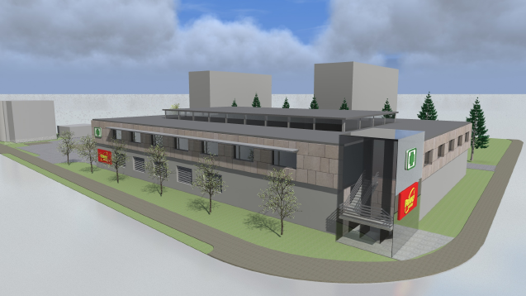

V Přešticích 25.4.2013 Jaroslav Majer v.r.
předseda představenstva

